**ASSUNTO :. INDICO AO EXMO. SR. PREFEITO MUNICIPAL DR. PAULO DE OLIVEIRA E SILVA, PARA QUE O DEPARTAMENTO COMPETENTE, REALIZE A** **SUBSTITUIÇÃO DA ILUMINAÇÃO INTERNA DO TÚNEL MARIO COVAS POR ILUMINAÇÃO DE LED.**

**DESPACHO:**

**SALA DAS SESSÕES ____/____/_____**

**PRESIDENTE DA MESA**

**INDICAÇÃO Nº , DE 2023**

**SENHOR PRESIDENTE,**

**SENHORES VEREADORES,**

INDICO ao Exmo. Senhor Prefeito Municipal para que junto ao Departamento competente que realize a substituição da iluminação interna do Túnel Mario Covas por iluminação de LED.

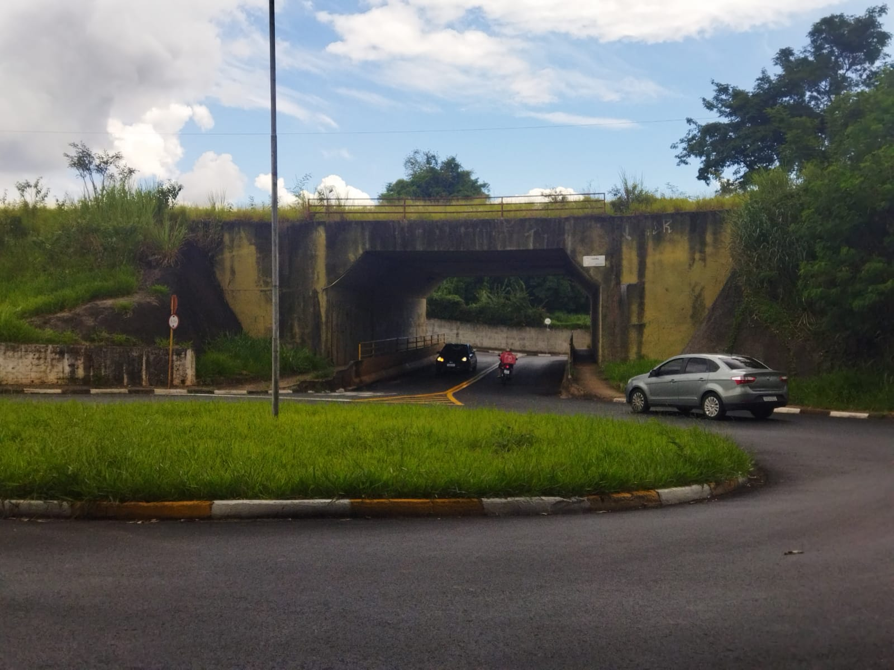

SALA DAS SESSÕES “VEREADOR SANTO RÓTOLLI”, aos 10 de março de 2023

**VEREADOR LUIS ROBERTO TAVARES**